# Schéma zapojení

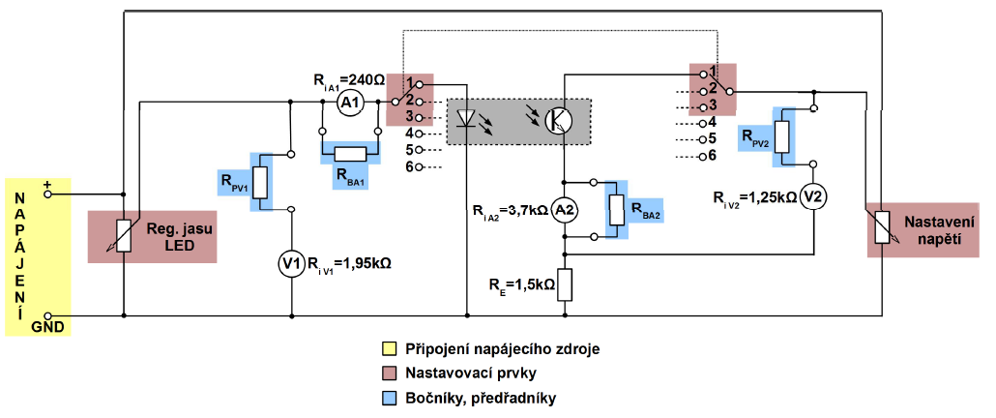

# Katalogové parametry měřených součástek

**LPT 80 A**

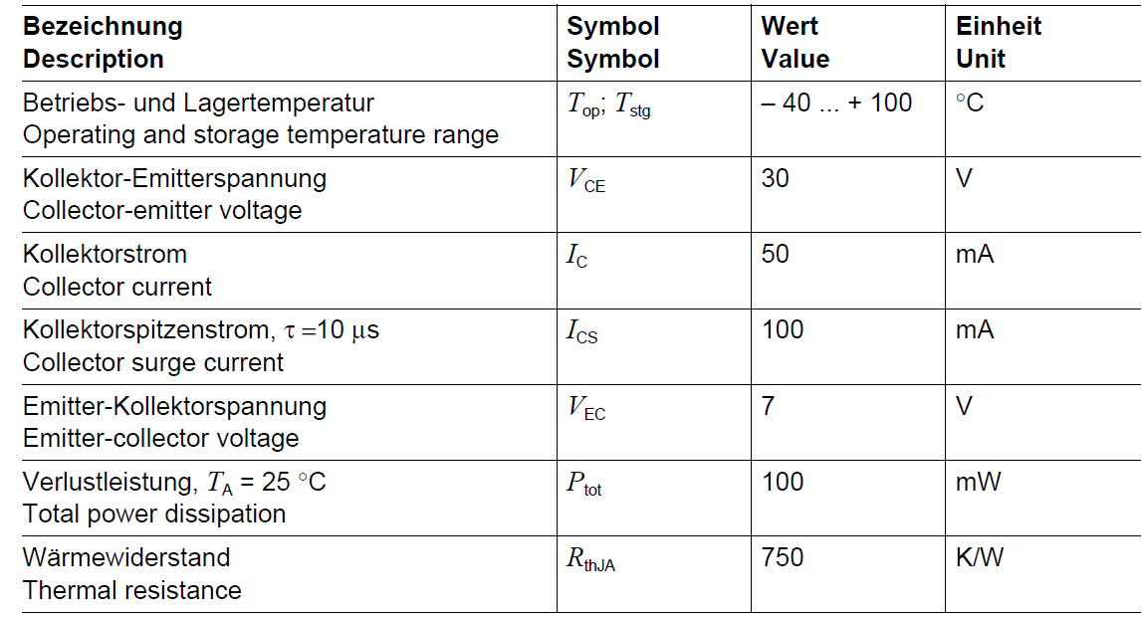

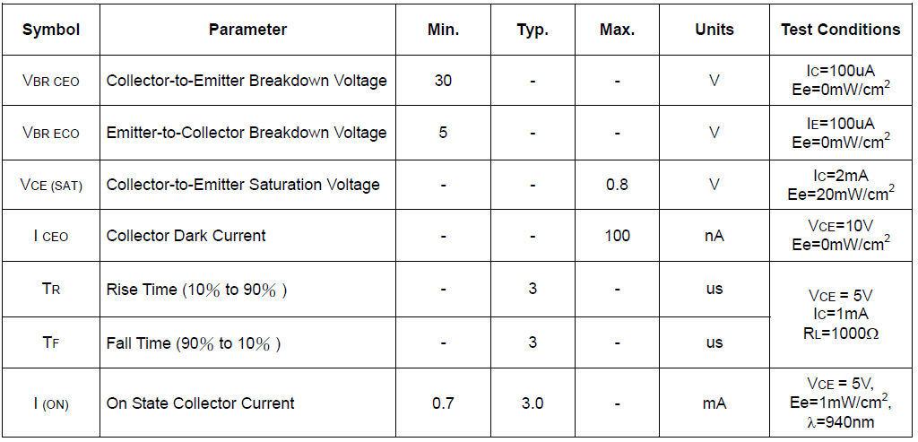**L-53P3BT**

# **Hodnoty proudu LED**



**Oranžová:**

$α_{10lx}=\frac{16}{0,84}\dot{=}19,05 d$ $α_{15lx}=\frac{18,5}{0,84}\dot{=}22,02 d$

**Červená:**

$α_{10lx}=\frac{1,1}{0,84}\dot{=}1,31 d$ $α_{20lx}=\frac{4,2}{0,84}\dot{=}5 d$

**Modrá:**

$α_{10lx}=\frac{0,04}{0,04}\dot{=}1 d$ $α_{30lx}=\frac{0,25}{0,04}\dot{=}6,25 d$

**Zelená:**

$α_{10lx}=\frac{0,22}{0,04}\dot{=}5,5 d$ $α_{40lx}=\frac{0,9}{0,04}\dot{=}22,5 d$

**Infračervená:**

$α_{0,02lx}=\frac{2,8}{0,84}\dot{=}3,33 d$ $α_{0,04lx}=\frac{5,75}{0,84}\dot{=}6,85 d$

**Ultrafialová:**

$α_{0,04lx}=\frac{0,16}{0,04}\dot{=}4 d$ $α_{0,012lx}=\frac{0,48}{0,04}\dot{=}12 d$

# Vypočtené konstanty

**A1**

$n_{1}=\frac{R_{iA1}}{R_{BA1}}+1=\frac{240}{12}+1=21$ $k_{AB1}=\frac{n∙rozsah}{α_{max}}=\frac{21∙1}{25}=0,84 mA/d$

$n_{2}=\frac{240}{inf}+1=1$ $k_{AB2}=\frac{1∙1}{25}=0,04 mA/d$

**A2**

$n_{1}=\frac{R_{iA2}}{R_{BA2}}+1=\frac{3,7∙{10}^{3}}{3,3∙{10}^{3}}+1=2,12$ $k_{AB1}=\frac{2,12∙100}{25}=8,48 μA/d$

$n_{2}=\frac{3,7∙{10}^{3}}{100}+1=38$ $k_{AB2}=\frac{38∙100}{25}=152 μA/d$

$n_{3}=\frac{3,7∙{10}^{3}}{27}+1=138,037$ $k_{AB3}=\frac{138,037∙100}{25}=552,148 μA/d$

$n_{4}=\frac{3,7∙{10}^{3}}{inf}+1=1$ $k_{AB3}=\frac{1∙100}{25}=4 μA/d$

**V1**

$n=\frac{R_{PV1}}{R_{iV1}}+1=\frac{0}{1,95∙{10}^{3}}+1=1$ $k_{VP}=\frac{1∙17}{17}=1 V/d$

**V2**

$n=\frac{R_{PV2}}{R_{iV2}}+1=\frac{820}{1,25∙{10}^{3}}+1=1,656$ $k_{VP}=\frac{1,656∙1}{25}=0,06624 μA/d$

# Tabulky



# Grafy

# Energie fotonu W

**Infračervená**

$$v=\frac{1}{\sqrt{ε∙μ}}=\frac{1}{\sqrt{8,854187817∙{10}^{-12}∙1,00054∙1∙4∙π∙{10}^{-7}}}=299711546,8 m/s$$

$$ϑ=\frac{v}{λ}=\frac{299711546,8}{940∙{10}^{-9}}=3,188∙{10}^{14} s^{-1}$$

$$W=h∙ϑ=6,626069∙{10}^{-34}∙3,188∙{10}^{14}=2,1124∙{10}^{-19} J=1,318∙{10}^{10}eV$$

**Zelená**

$$ϑ=\frac{v}{λ}=\frac{299711546,8}{526∙{10}^{-9}}=5,698∙{10}^{14} s^{-1}$$

$$W=h∙ϑ=6,626069∙{10}^{-34}∙5,698∙{10}^{14}=3,77∙{10}^{-19} J=2,353∙{10}^{10}eV$$

**Červená**

$$ϑ=\frac{v}{λ}=\frac{299711546,8}{640∙{10}^{-9}}=4,683∙{10}^{14} s^{-1}$$

$$W=h∙ϑ=6,626069∙{10}^{-34}∙4,683∙{10}^{14}=3,1∙{10}^{-19} J=1,935∙{10}^{10}eV$$

# **Závěr**

Z naměřených hodnot lze vidět, že při vyšší hodnotě osvětlení je fototranzistor více otevřen a při stejném napětí jím prochází vyšší proud. Proud je tedy závislý na osvětlení fototranzistoru. Při zvyšování napětí je nakonec dosaženo saturace (maximálního otevření), proud se už dále nemůže zvyšovat. Odlišné charakteristiky pro stejnou osvětlenost lze vysvětlit citlivostí fototranzistoru na vlnovou délku osvětlovacího zdroje. Jak z katalogových listů, tak z výsledků měření lze vypozorovat, že fototranzistor je nejvíce citlivý v oblasti kolem 850 nm k čemuž se v našem případě pro osvětlení 10 lx nejvíce blíží červená LED. Se zkracující a prodlužující se vlnovou délkou citlivost klesá.